1 января
День памяти преподобного Илии,
чудотворца Муромского

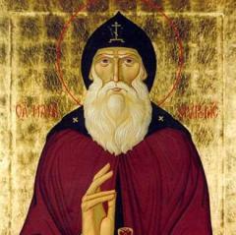
1 января чествуется память русского святого преподобного Илии, чудотворца Муромского. Он был воином и монахом, служил Отечеству при княжении Владимира Мономаха.
Всю свою жизнь провел Илия в походах, а в конце жизни принял монашеский постриг и затворился в Киево-Печерской лавре. Он скончался в 1188 году. Здесь и покоятся его святые мощи.
О преподобном Илии известно также, что он скончался, сложив персты правой руки для молитвы так, как принято и теперь в Православной Церкви - три первые перста вместе, а два последних пригнув к ладони. В период борьбы со старообрядческим расколом (конец 17 - 19 века) этот факт из жития святого служил сильным доказательством в пользу трехперстного сложения.
Кстати, именно этого святого народное предание отождествило со знаменитым былинным богатырем Ильей Муромцем. А в некоторых воинских частях России построены часовни во имя преподобного Илии Муромца.

